黄浦区2013学年度第一学期高三年级期终调研测试
生命科学试卷 2014-1-8

（完卷时间120分钟，满分150分）

考生注意：①本试卷分为第Ⅰ卷和第Ⅱ卷两部分。全卷共12页。

②考生应将答案写在答题纸上，试卷上答题一律无效。
第I卷 (共60分)
一、单选题(每题2分，共60分。每小题只有一个正确选项)
1．下列能将化学信号转换为电信号的结构是……………………………………………（ ）
A．视细胞 B．声波感受器 C．鱼的侧线 D．味细胞
2．下列微生物属于原核生物的是…………………………………………………………（ ）
A．噬菌体 B．霉菌 C．黏菌 D．极端嗜盐菌
3．磷酸化是指在某些物质分子上加入一个磷酸基团，如三磷酸腺苷（ATP）就是由二磷酸腺苷（ADP）磷酸化而来。下列结构中不能发生ADP磷酸化的是…………………… （ ）
A．细胞质基质 B．叶绿体基质
C．叶绿体类囊体薄膜 D．线粒体内膜
4．下列可用于染色体结构和数目观察的材料是…………………………………………（ ）
① 洋葱鳞茎表皮细胞 ② 小麦的根尖 ③ 杂交瘤细胞 ④ 鼠的神经细胞
A．② B．①② C．②③ D．②③④
5．下列关于微生物的叙述,完全正确的是…………………………………………………（ ）
①古细菌的细胞壁与大肠杆菌的细胞壁成分不同 ②青霉素不能杀灭肝炎病毒
③酵母菌与蓝藻都没有核膜结构 ④固氮菌为自养微生物
A．①② B．③④ C．①②④ D．②③④
6．下列细胞内的反应发生在生物膜（细胞膜和细胞内的各种膜）上的是……………（ ）
A．DNA复制 B．暗反应
C．叶绿素a被激发失去电子 D．氨基酸脱水缩合
7．人体内甲状腺的滤泡细胞分泌甲状腺素，C细胞分泌32肽的降钙素。下列表述正
确的是………………………………………………………………………………… （ ）
A．滤泡细胞和C细胞内含有不同的基因
B．控制降钙素合成的基因长度至少为192对碱基
C．在降钙素溶液中加入适量的双缩脲试剂，溶液呈橘红色
D．滤泡细胞和C细胞内RNA不同
8．经标定安装于放大倍数为16×目镜中的目镜测微尺在低倍物镜视野中每小格的长度为6.71μm。换成高倍物镜观察后，出现的变化是………………………………………（ ）
A．目镜测微尺每小格所代表的长度不变
B．目镜测微尺每小格所代表的长度大于6.71μm
C．目镜测微尺每小格所代表的长度小于6.71μm
D．被测细胞的所占格数减少
9．下列实验或操作中，采用的技术手段相似的一组是…………………………………（ ）
①证明光合作用过程中释放的氧气来自水 ②肺炎双球菌转化实验
③鉴定乳制品和饮水中是否含有大肠杆菌 ④证明DNA复制的方式为半保留复制
A．①④ B．②④ C．①② D．②③
10．HDL将外周组织中多余的胆固醇运送到肝细胞进行加工。下列表述正确的是……（ ）
A．HDL的外层是磷脂双分子层
B．HDL进入肝细胞无需直接穿过磷脂双分子层，但需ATP供能
C．胆固醇以HDL的形式存在，血液中HDL过高会引起动脉粥样硬化
D．HDL进入肝细胞后被内质网小囊泡消化，血胆固醇含量降低
11．人体内氢随化合物在生物体内代谢转移的过程如右图所示。下列分析合理的是…（ ）
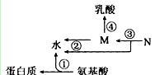
A．①过程发生在核糖体中，水中的H只来自于—NH₂
B．在缺氧的情况下，③过程中不会发生脱氢反应
C．M物质是丙酮酸，④过程不会发生在线粒体中
D．在氧气充足的情况下，②③过程发生于线粒体中
12．下列关于血型的叙述正确的是………………………（ ）
A．人类控制ABO血型系统的血型遗传有三种复等位基因
B．ABO血型系统分类的标准是血清中的凝集素
C．若母亲红细胞能与儿子的血清发生凝集，儿子一定不是O型
D．输血的基本原则是：O型血是全能供血者，其他血型须同型相输
13．下列有关人体稳态调节叙述正确的是…………………………………………………（ ）
A．下丘脑是体温调节的主要中枢，是形成冷觉的部位
B．机体在炎热环境中产热与散热的比值比寒冷环境中产热与散热的比值小
C．下丘脑中具有细胞外液渗透压感受器，还能合成分泌促甲状腺激素释放激素、
抗利尿激素等
D．体温的神经调节过程中，只有肾上腺、骨骼肌是效应器
14．右图表示甘油三酯在脂肪细胞中代谢途径。下列分析中不正确的是………………（ ）
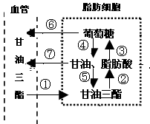
A．人体内甘油三酯的运输携带者主要是乳糜微粒
和极低密度脂蛋白
B．途径⑦所示的甘油、脂肪酸经血液循环可送
至肝细胞重新合成甘油三酯
C．胰岛素可促进代谢途径④和⑤，而肾上腺素可
促进代谢途径②和③
D．血液的甘油三酯主要来源是食物中脂肪的消化吸收
和脂肪细胞中利用甘油、脂肪酸的合成
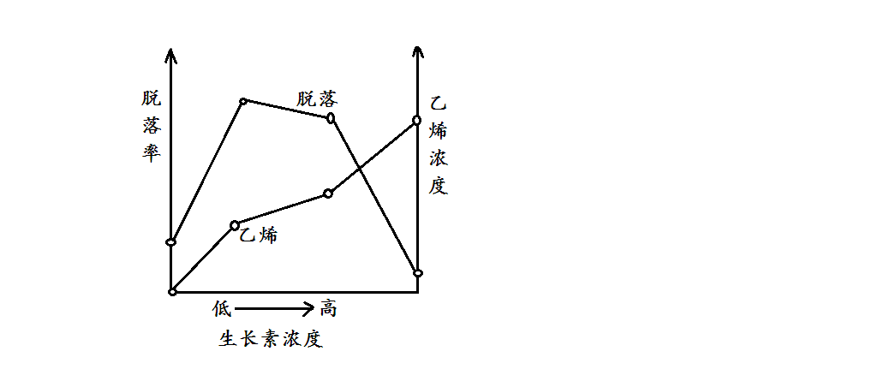
15．不同浓度的生长素影响某植物乙烯生成和成熟叶片脱落的实验结果如右图所示。下列有关叙述正确的是…………………………（ ）
A．乙烯浓度越高脱落率越高
B．脱落率随生长素和乙烯浓度增加而不断提高
C．生长素和乙烯对叶片脱落的作用是相互对抗的
D．生产上可喷施高浓度生长素类似物降低脱落率
16．右图所示为基因型为AaBb的水稻的花粉离体培养过程。花粉接入试管后，在一定条件下形成试管苗。以下表述正确的是………………………………………………………（ ）
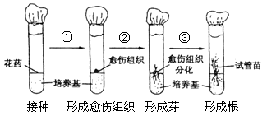
A．由于是植物细胞的组织培养，故培养
基中无需加入碳源
B．过程①②③培养基中的细胞分裂素与 生长素的浓度比值分别等于1、大于1和小于1
C．试管苗的基因型可能为AABB、AAbb、aaBB、aabb
D．过程①②③分别为去分化、去分化和再分化的过程
17．在下列物质或过程中，不会在人体内环境中出现的是………………………………（ ）
①血红蛋白 ②葡萄糖 ③葡萄糖脱氢分解产生丙酮酸 ④二氧化碳
⑤蛋白质分解成氨基酸 ⑥甲状腺激素的运输 ⑦递质 ⑧尿素
A．②③④⑥ B．①③⑤ C．①③⑦ D．③⑤⑥⑧
18．将一盆栽植物横放于地面，则其水平方向的主根近地一侧生长素浓度变化的曲线为（图中横线表示对根生长既不促进也不抑制的生长素浓度）……………………………（ ）
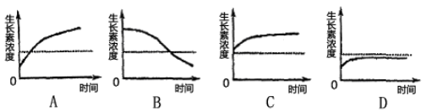

19．下列关于血压的叙述，正确的是………………………………………………………（ ）
A．血压有一定规律的波动，如清晨血压较高，晚上血压较低
B．心室收缩时，大约在收缩期的末期主动脉上的侧压力达到最高值
C．动脉血压的形成主要是心室射血和外周阻力相互作用的结果
D．当动脉血压突然降低时，降压反射活动减弱，副交感神经活动加强，动脉血压回升
20．右图表示三种海蟹在其他因素适宜时，不断改变海水盐度进行实验所得到的血液浓度的变化情况（已知海水的浓度约为0.5 moL／L）。下列有关叙述正确的是…………（ ）
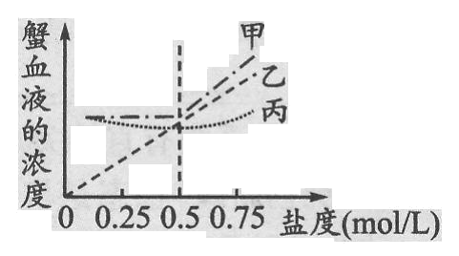
A．盐度小于0.5 moL／L时，甲蟹调节血液浓度的能力最强
B．对血液浓度调节能力最强的是乙
C．能够生活在淡水中的是乙
D．维持内环境相对稳定能力最弱的是丙

21．图甲是H₂O₂酶活性受pH影响的曲线，图乙表示在最适温度下，pH=b时H₂O₂分解产生的O₂量随时间的变化。下列关于该酶促反应的叙述正确的是……………………（ ）
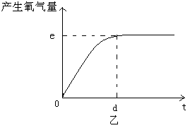
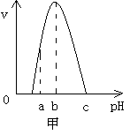
A．温度降低时，e点不移，d点右移
B．H₂O₂量增加时，e点不移，d点左移
C．pH=c, e点为0
D．pH=a, e点下移，d点左移

22．下图表示某蛋白质的结构，其中“—S—S—”表示连接两条相邻肽链的二硫键（二硫键是由2个“—SH”连接而成的）。若该蛋白质由m个氨基酸构成，则形成该蛋白质分子的过程中，生成的水分子数和减少的相对分子质量分别为…………………………（ ）
A．m个、18m
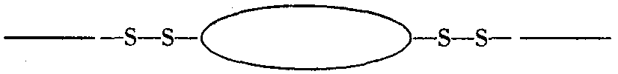
B．（m－4）个、18（m－4）
C．（m－3）个、18（m－3）＋4
D．（m－2）个、18（m－2）＋4
23．在细胞分裂过程中出现了甲、乙两种情况，则对这两种情况及其结果的解释正确的
是……………………………………………………………………………………… （ ）
①甲图分裂的结果会出现染色体数目变异
甲
乙
②乙图分裂会导致基因突变
③甲图中有一对同源染色体未分离
④乙图的子细胞中有染色体片段重复与缺失的现象
A．①④ B．②③ C．①②④ D．①③④
24．右图为人工培养的肝细胞中DNA含量随时间变化的曲线，培养中所有细胞都处于细胞周期的同一阶段。以下分析正确的是……………………………………（ ）
时间（h）
DNA（pg/细胞）
每个细胞中的DNA含量变化
2
6
10
14
18
22
26
A
BA
CA
DA
EA
A．人工培养肝细胞的细胞周期是12小时
B．DE段一般不会发生基因突变
C．AB段主要变化是核仁核膜消失
D．在BC段细胞内可能会发生基因重组

25．右图为某二倍体动物(基因型为AaBb)细胞分裂的某一时期模式图。下列相关叙述正确的是………………………………………………………………………………………（ ）
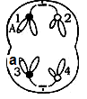
A．该动物细胞有丝分裂后期有8条染色体，4个染色体组
B．图中a基因一定来自基因突变
C．该细胞中含有2个染色体组，若l为X染色体，则2为Y染色体
D．该细胞的子细胞是成熟的生殖细胞

26．若两条链都含³²P的DNA分子的分子量是M，两条链都不含³²P的DNA的分子量为N。现将含³²P的DNA的细菌放在不含³²P的培养基上让其分裂a次，则子代细菌的DNA的平均分子量是…………………………………………………………………………（ ）
A． B． C． D．
27．右图表示某人在安静状态下，单位时间内流经其单位面积皮肤血管内血液的相对流量，在时刻A，所处环境温度由15℃突升至40℃，在时刻B，所处环境温度温度又突降至15℃。下列说法正确的是 ………………………（ ）
A．在A时刻环境温度变化时，皮肤血管收缩，立毛肌舒张
B．在AB段时间内，因环境温度高于人体温度，所以人体不散热
C．在AB段时间内，人体内酶的活性比BC段时间内高
D．在BC段时间内，人体肾上腺素分泌量增加
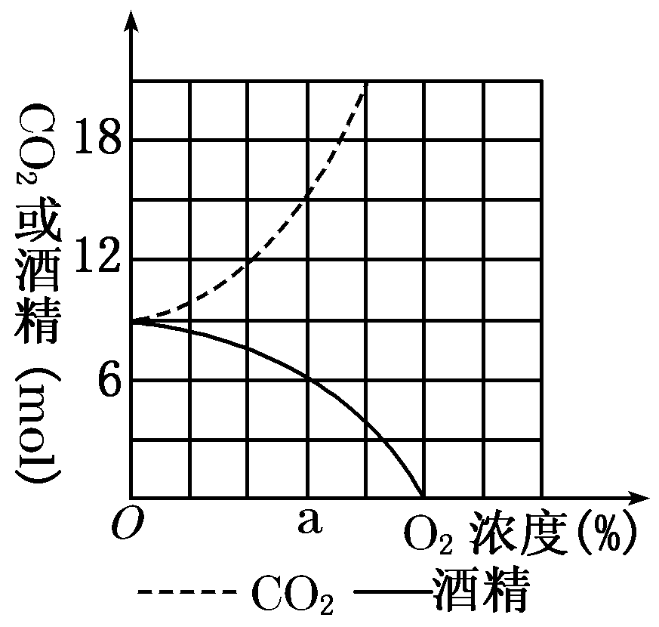
28．现有一瓶酵母菌和葡萄糖的混合液，通入不同浓度的氧气，产生的酒精和二氧化碳如图所示。则在氧气浓度为a时，下列叙述正确的是……………………………………（ ）
A．酵母菌只进行无氧呼吸不进行有氧呼吸
B．用于无氧呼吸的葡萄糖所占的比例是2/5
C．酵母菌有氧呼吸消耗9 mol氧气
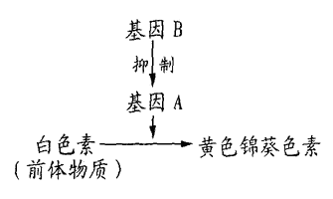
D．有氧呼吸与无氧呼吸释放能量的比例是1∶2
29．报春花的花色白色（只含白色素）和黄色（含黄色锦葵色素）由两对等位基因（A和a，B和b）共同控制，两对等位基因独立遗传，控制机理如图所示。现选择AABB和aabb两个品种进行杂交得到F₁，F₁自交得F₂。则下列说法正确的是………………………………………………（ ）
A．F₁的表现型是黄色 B．F₂中黄色∶白色的比例是3∶5
C．黄色植株的基因型是AAbb或Aabb D．F₂中的白色个体的基因型种类有5种
30．某种昆虫的基因A、B、C分别位于3对同源染色体上，控制酶1、酶2和酶3的合成，三种酶催化的代谢反应如图。
无色底物 黑色素
无色底物 黑色素
无色底物 黑色素

酶1
酶2
酶3
色素
叠加
显性基因越多，控制合成的相关酶越多，
合成的色素也越多；酶1、酶2和酶3催
化合成昆虫翅的黑色素程度相同;隐性基
因则不能控制合成黑色素;黑色素含量程度不同,昆虫翅颜色呈现不同的深浅。现有基因型为AaBbCC(♀)与AaBbcc(♂)的两个昆虫交配，子代可出现翅色性状的种类数及其与母本相同性状的概率为…………………………………………………………………… （ ）
A．3，1／4 B．5，1／4 C．5，0 D．9，3／8
第Ⅱ卷（共90分）
二、综合题（共90分）
（一）回答下列有关中心法则与植物激素调控的问题（8分）
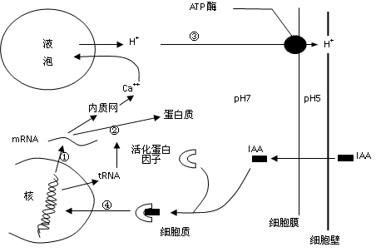
生长素（IAA）主要是促进细胞的伸长；细胞壁的弹性非常小，影响细胞的有效伸长。因此，对生长素的作用原理的研究引起了科学家的关注。下图为科学家揭示的生长素（IAA）对细胞伸长作用的原理。
31．进行“植物根尖细胞有丝分裂”实验，
需要对根尖进行解离，解离是破坏细
胞壁纤维素连接点，解离液的成分
是 。
32．H⁺由过程③跨膜出细胞，进入了细胞
壁的部位，这种跨膜方式是 。
细胞壁发生酥软从而使植物细胞原生
质体积的增大成为可能。由图分析，
细胞壁发生酥软的原因
。
33．生长素可以促进蛋白质的合成，其相关过程①和②称为遗传信息的 。
34．钙离子进入细胞，可以促进液泡体积的增大，这是因为 。
35．当单侧光作用于燕麦的胚芽鞘，生长素的分布情况是 。
36．从化学成分分析，下列与图中进行②过程的细胞结构化学组成最相似的是 。
A．大肠杆菌 B．噬菌体 C．染色体 D．烟草花叶病毒

（二）回答下列有关细胞周期的问题（10分）
某细胞研究所对小鼠肠上皮细胞（体细胞含同源染色体数为20对）进行体外培养，测定了细胞周期中各阶段时间，结果如下表所示。
分裂时期 | G₁ | S | G₂ | M
时长（h） | 3.4 | 7.9 | 2.2 | 1.8
37．在电镜下观察处于M期的细胞，可见纺锤丝是由细胞两极的 发出。在M期中染色单体的消失发生在 。小鼠肠上皮细胞分裂间期在整个细胞周期的所占比例约为
%。
38．G₁期细胞内完成的主要活动是 （多选）。
A．染色体螺旋缠绕 B．合成的一定数量的RNA
C．合成DNA复制需要的酶 D．合成组装纺锤体的蛋白质
39．若向培养液中加入过量胸苷（DNA复制的原料之一），处于S期的细胞立刻被抑制，而处于其他时期的细胞不受影响。预计加入过量胸苷约 ｈ后，细胞都将停留在S期。
40．若该小鼠肠上皮细胞所有胸腺嘧啶都已被³H标记，挑选一个正处于分裂期前期的细胞，放入不含放射性的培养液中培养，经过15.3小时后，培养液中单个细胞能检出放射性的染色单体有 条。
41．可用以对染色体进行染色的试剂是 （多选）。
A．苏木精 B．苏丹Ⅲ C．龙胆紫 D．醋酸洋红
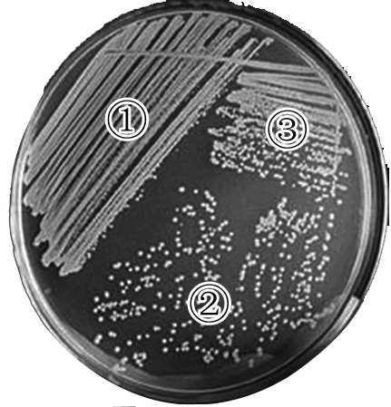
（三）回答下列关于微生物的问题（10分）
右图是某细菌纯化培养过程中划线接种的培养结果。
42．图中在 （填图中编号）区域出现了单个菌落，产生每个
菌落的最初细菌数目是 个细菌。据图分析，在培养基上
划线接种时，划线的顺序依次是 （用编号表示）。
下表是某微生物培养基成分。
编号 | 成分 | 含量 | 编号 | 成分 | 含量
① | 粉状硫 | 10g | ② | (NH₄)₂SO₄ | 0.4g
③ | K₂HPO₄ | 4g | ④ | MgSO₄ | 9.25g
⑤ | FeSO₄ | 0.5g | ⑥ | CaCl₂ | 0.5g
⑦ | H₂O | 100mL
43．上述培养基所培养微生物的同化作用类型是 。
44．若培养从土壤中分离出来的自生固氮菌，该培养基成分如何调整？ 。
45．若表中培养基用于观察菌落形态，应增加的成分是 。一般对配制的培养基采用高压灭菌，其中“高压”是为了 。
46．在充足的碳源、氮源、无机盐和水的条件下，某些微生物仍然不能正常生长，还需要在培养基中添加 。
下列选项中属于该类物质的有 （多选）。
A．某些维生素 B．某些氨基酸 C．酶 D．激素

（四）回答下列有关光合作用的问题（12分）
人参是一种适宜在森林底层生活的植物，胡杨是一种适宜在沙漠环境生活的植物。图1是上述两种植物（用A、B表示）单位时间内释放氧气的量随光照强度变化的曲线。图2表示A植物叶肉细胞中两种细胞器在图1中四种不同光照强度（0klx、1 klx、2 klx、5 klx）下的生理状态。
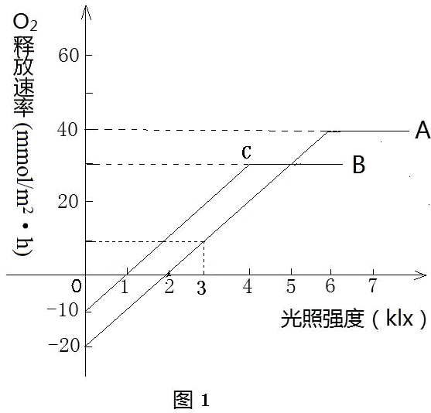
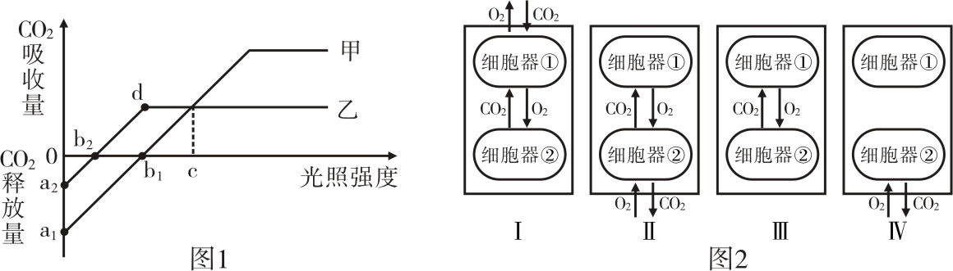

47．由图1判断，A植物是 ；当光照强度为2KL时，A植物叶肉细胞内产生ATP的场所有 。
48．对于A植物来说，图2中Ⅰ、Ⅱ、Ⅲ、Ⅳ状态对应图1的光照强度依次是 。
49．假如胡杨、人参两种植物叶绿体中的基粒大小和基粒类囊体层数存在较大差异，从结构
与功能相适应的角度分析，含有较大基粒和较多类囊体层数的植物是 。
50．若图1表示B植物在温度、水分适宜的条件下测得的曲线，在C点之后限制增产的主要外界因素是 。为了提高B植物的产量，通常采用增施有机肥料（如农家肥）的办法，增施有机肥后，若保持温度等条件不变，则C点将发生的移动情况是 。
51．给予A植物3klx光照16小时黑暗8小时，一昼夜中葡萄糖的积累量是 mg。若A植物的呼吸商（呼吸作用产生的CO₂量/消耗的O₂量）为0.9，在6.5klx光照强度下，它除了完全吸收利用呼吸作用产生的CO₂外，还应从外界吸收CO₂_________mmol/m²·h。

（五）回答有关动物体内稳态调节的问题（16分）
人体内环境的稳态受神经和体液因素调节。下图中汉字表示相应结构，英文字母表示相应激素，数字表示某种调节过程。
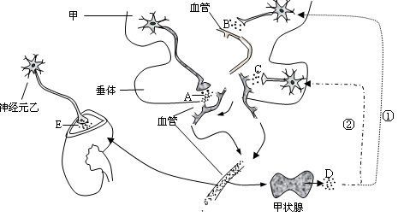
52．具有神经——激素双重调节功能的结
构是 （写结构编号）；
激素A是 ；激素C是
53．某人旅途饥渴，1 h 内尿量显著减少，
这是由于血浆渗透压 ，
导致有关细胞产生的激素量增加。
54．在剧烈、紧张的运动状态下，神经元
乙兴奋，引起激素E分泌增多，导致
血糖浓度升高，以满足运动所需能量。
神经元乙的轴突构成的神经称为 神经，激素E是 ，它通过促进
分解，以及抑制 分泌来升高血糖浓度。
55．当机体碘摄入不足时，过程①②则为 调节。
下图为神经——肌细胞突触结构，以及神经冲动检测装置图
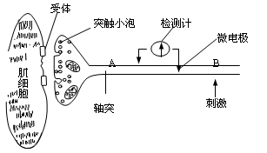

56．决定神经冲动在神经纤维与肌细胞之间单向传导的主要结构是图中
57．在B点进行有效刺激后，测量到的动作电位变化如右图。
70
0
-70
电位
时间
刺激
若将轴突膜外的一个微电极也移到轴突膜内，则测量到的动作
电位变化图是 。

70
0
-70
电位
时间
刺激
70
0
-70
电位
时间
刺激
70
0
-70
电位
时间
刺激
A.
70
0
-70
电位
时间
刺激
B.
D.
C.

58．A处到肌肉的距离为10mm，B处到肌肉的距离是80mm；在A处刺激后至肌细胞收缩所需时间是4.5ms，在B点刺激后至肌细胞收缩所需的时间是6.5ms ，则神经冲动传导的速度是 mm/ms
59．右图为脊髓支配腿部肌肉运动的结构模式图，有关叙述正确的有 （多选）。
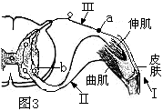
A．刺激Ⅲ处，a点不能检测到动作电位
B．处切断Ⅲ，刺激Ⅱ处无肌肉反应
C．b神经元的活动可受大脑皮层控制
D．刺激Ⅰ处发生的肌反应称反射，刺激Ⅱ处引起的肌
反应不是反射

（六）回答下列有关遗传变异的问题（13分）
镰刀形细胞贫血症是一种单基因遗传病，是由正常的血红蛋白基因（HbA）突变为镰刀形细胞贫血症基因（HbS）引起的。在非洲地区黑人中有4％的人是该病患者，会在成年之前死亡，有32％的人是携带者，不发病但血液中有部分红细胞是镰刀形。下图是该地区的一个镰刀形细胞贫血症家族的系谱图。
60．据系谱图可知，HbS基因位于________
染色体上。Ⅱ-6的基因型是 ，
已知Ⅱ-7也来自非洲同地区，那么Ⅱ-6和
Ⅱ-7再 生一个孩子，患镰刀形细胞贫血
症的概率是 。
61．Ⅱ-6和Ⅱ-7想再生一个孩子，若孩子尚
未出生，可以采用什么方法诊断 。
若孩子已出生，在光学显微镜下观察 ，即可诊断其是否患病。
下图是正常人和患者血红蛋白基因的部分片段。
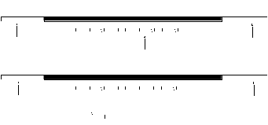

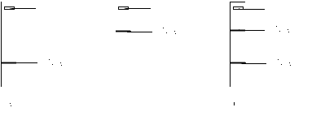
62．用MstⅡ限制酶切割胎儿DNA，然后用
凝胶电泳分离酶切片段，片段越大，在凝
胶上离加样孔越近。加热使酶切片段解旋
后，用荧光标记的CTGACTCCT序列与
其杂交，荧光出现的位置可能有右图所示
的三种结果。若出现 结果，则说明胎儿患病；若出现 结果，则说明
胎儿是携带者。
家蚕中正常蚕（D）对油蚕（d） 基因为显性，位于Z染色体上。血液黄色（A）对白色（a）为显性，幼虫普通斑（B）对素白斑（b）为显性。
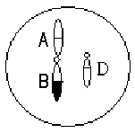
63．某基因型为AaBbZ^{D}Z^{d}的个体产生的生殖细胞（如右图），则与该细
胞同时产生的细胞基因型为 。
64．若右图细胞占生殖细胞8%，则该个体与同类型AaBb的油蚕交配，
后代中黄色血素白斑油蚕的比例是 。

（七）回答下列有关基因工程的问题（10分）
下表中列出了几种限制酶识别序列及其切割位点，图l、图2中箭头表示相关限制酶的酶切位点。

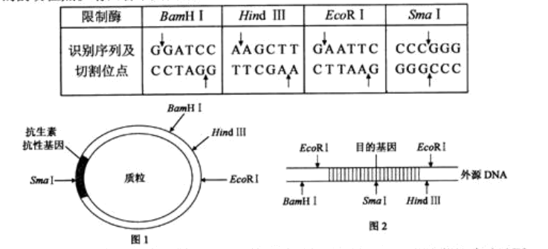

65．一个图1所示的质粒分子经Sma Ⅰ切割后，含有 个游离的磷酸基团。用图中的质粒和外源DNA构建重组质粒，不能使用SmaⅠ切割，原因是 。
66．与只使用EcoR I相比较，使用BamH Ⅰ和Hind Ⅲ两种限制酶同时处理质粒、外源DNA
的优点在于 。
67．为了从cDNA文库中分离获取蔗糖转运蛋白基因，将重组质粒导入丧失吸收蔗糖能力的
大肠杆菌突变体，然后在 的培养基中培养，以完成目的基因表达的
初步检测。
68．下列有关限制酶的叙述正确的是 （多选）。
A．从反应类型来看，限制酶催化的是一种水解反应
B．限制酶的活性受温度、pH的影响
C．一种限制酶只能识别双链DNA中某种特定的脱氧核苷酸序列
D．限制酶识别序列越短，则该序列在DNA中出现的几率就越小
若用限制酶A、B单独或联合切割一个5000bp（bp为碱基对）大小的线状DNA
分子，相关实验及数据如下表。
 | 第一步水解 | 产物（bp） | 第二步水解 | 产物（bp）
实验1 | A酶切割 | 2100 | 将第一步水解产物分离后，分别用B酶切割 | 200、1900
实验1 | A酶切割 | 1400 | 将第一步水解产物分离后，分别用B酶切割 | 600、800
实验1 | A酶切割 | 1000 | 将第一步水解产物分离后，分别用B酶切割 | 1000
实验1 | A酶切割 | 500 | 将第一步水解产物分离后，分别用B酶切割 | 500
实验2 | B酶切割 | 2500 | 将第一步水解产物分离后，分别用A酶切割 | 1900、600
实验2 | B酶切割 | 1300 | 将第一步水解产物分离后，分别用A酶切割 | 800、500
实验2 | B酶切割 | 1200 | 将第一步水解产物分离后，分别用A酶切割 | 1000、200
实验3 | A酶、B酶同时切割 | 1900、1000、800、600、500、200

69．由单酶剪切的片段数可知，A酶和B酶的酶切位点分别为_______个和_______个。
70．综合实验数据的分析，在下图中绘制出实验3的酶切图谱。
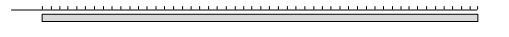

（每小格代表100bp）
（八）分析有关科学探究的资料，回答问题（11分）
实验背景：利用纤维素解决能源问题的关键是高性能纤维素酶的获取。
实验目的：比较三种微生物所产生的纤维素酶的活性。
实验原理：纤维素酶催化纤维素分解为葡萄糖，用葡萄糖的产生速率表示酶活性大小；用显色反应表示葡萄糖的生成量。
实验材料：三种微生物（A～C）培养物的纤维素酶提取液，提取液中酶蛋白浓度相同。
实验步骤：
71．取四支试管，分别编号。在下表各列的一个适当位置，填写相应试剂的体积量，并按表内要求完成相关操作。
管号  试剂ml | 1 | 2 | 3 | 4
蒸馏水 | 1.4 | 1.4 | 1.4
PH7.5的缓冲液 |  | 0.2 | 0.2 | 0.2
纤维素悬浮液 | 0.3 |  | 0.3 | 0.3
微生物A提取液 | 0.1
微生物B提取液
微生物C提取液 |  |  | 0.1
总体积 | 2.0 | 2.0 | 2.0 | 2.0

72．将上述四支试管放入37℃的水浴，保温1小时。在上述四支试管中分别加入 试剂，摇匀后，进行 处理。观察比较实验组的三支试管与对照组试管的颜色及其深浅。
实验结果：
 | 微生物A提取物 | 微生物B提取物 | 微生物C提取物
颜色深浅程度 | ＋ | ＋＋＋ | ＋＋
分析讨论：
73．该实验中的对照组是 号试管。实验组试管均呈现的颜色是 ，但深
浅不同。
74．上述结果表明：不同来源的纤维素酶，虽然酶蛋白浓度相同，但活性不同。若不考虑酶的最适pH和最适温度的差异，其可能原因是 。
75．你认为上述三种微生物中，最具有应用开发价值的是 。从解决能源问题的角度，开发这种纤维素酶的意义在于 。
黄浦区201３年年度第一学期高三年级期终调研测试
生命科学学科试卷参考答案

一.单选题：(每题2分，共60分。每小题只有一个正确选项)
1 | 2 | 3 | 4 | 5 | 6 | 7 | 8 | 9 | 10
Ｄ | Ｄ | B | Ｃ | Ａ | Ｃ | Ｄ | Ｃ | Ａ | Ｂ
11 | 12 | 13 | 14 | 15 | 16 | 17 | 18 | 19 | 20
Ｃ | Ａ | Ｃ | Ｄ | Ｄ | Ｂ | Ｂ | Ａ | Ｃ | Ａ
21 | 22 | 23 | 24 | 25 | 26 | 27 | 28 | 29 | 30
Ａ | Ｄ | Ａ | Ｂ | Ａ | Ｂ | Ｄ | Ｃ | Ｃ | Ｂ
二、综合题（共90分，无特殊指明，每格1分）
（一）（８分）31. HCL溶液 32.主动运输 H⁺聚集在细胞壁处，增大了酸性强度
33. 表达（转录 翻译）
34.细胞液浓度增大，细胞吸水
35. 背光侧生长素分布多，向光侧生长素分布少 36. D（2分）
（二）（10分）37. 中心体 后期 88.24%
38. BC（2分） 39. 7.4 40. 80（2分） 41. ACD（2分）
（三）（10分）42. 1 43.自养
44. 去除培养基的②成分，加入有机碳源
45. 琼脂 高温杀死细菌的芽孢 46．生长因子 AB（2分）
（四）（12分） 47. 胡杨 叶绿体、线粒体、细胞质基质（2分）
48. 5klx 1klx 2klx 0klx（2分，错一处或顺序不对不得分）
49. 人参 50. CO₂浓度 向右上移动（答上移得分，答右移不得分）
51. 0（2分） 42（2分）
（五）（16分）52．甲 抗利尿激素 促甲状腺激素
53. 升高
54. 交感神经 肾上腺素 肝糖原分解 胰岛素
55. 正反馈 56. 受体 57. D（2分）
58. 35（2分） 59.CD（2分）
（六）（1３分）60. 常 HbAHbA或 HbAHbS 1/18（2分）
61. 从羊水中收集少量胎儿的细胞，提取出DNA，后大量复制，然后进行基因诊断（2分） 红细胞形态
62.B C
63. aBZ^{d}, abZ^{d}, AbZ^{D} （2分） 64. 12.5% （2分）
（七）（10分） 65. 2 SmaⅠ会破坏质粒的抗性基因、外源DNA中的目的基因
66. 可以防止质粒和含目的基因的外源DNA片段自身环化

67．蔗糖为唯一含碳营养物质 68.ABC（2分）
69. 3 2
70.（2分）
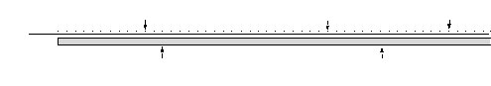

（八）（1１分）
71.（共4分）
管号  试剂ml | 1 | 2 | 3 | 4
蒸馏水 |  |  |  | 1.5
PH7.5的缓冲液 | 0.2
纤维素悬浮液 |  | 0.3
微生物A提取液
微生物B提取液 |  | 0.1
微生物C提取液
总体积

72. 班氏 加热（加热至沸腾）
73. 4 红黄色
74.不同酶的氨基酸序列不同（不同酶的空间结构不同）
75.微生物B
葡萄糖可用作制取酒精的原料；用纤维素代替化石燃料（言之有理即给分）

